Aufbaukurs zu einer Coachingausbildung  
„Psychologisches Hintergrundwissen“



# Inhalt der Ausbildung

Dieses eintägige Vertiefungsmodul wurde speziell für Coaches entwickelt, die sich

* als Coach psychologisches Hintergrundwissen zu Krankheitsbildern aneignen möchten
* die eine DCV-Zertifizierung anstreben, und hierfür das psychologische Spezialwissen benötigen

Willkommen sind Teilnehmer an Coachingausbildungen unseres Institutes und aus anderen DCV-zertifizierten Instituten.

Unser BusCo-Institut ist vom DCV als Ausbildungsinstitut mit 2 Coachingausbildungen anerkannt.

Krankheitsbilder im Detail

Anamnese und Differentaldiagnostik zu folgenden Krankheitsbildern:

* Depression
* Bipolare Störungen
* Borderline
* Zwänge
* Angstzustände

Gängige verschreibungspflichtige Präparate werden als Hintergrundinformation benannt und deren Wirkungsweisen beschrieben.

# Ausbilder

Die Veranstaltung wird von einem Ausbilder betreut. Jeder unserer Ausbilder verfügt über umfangreiche Berufserfahrung, in der Regel über ein Studium und zusätzlich mindestens über eine fundierte Coaching-Ausbildung.

Die Ausbildungsgruppen sind bis zu 15 Teilnehmern groß, Mindestgröße 8 Teilnehmer.

# Zertifizierung

Die Ausbildung orientiert sich zur Qualitätssicherung an den Anforderungen des deutschen Coaching-Verbandes (DCV).

Nach Abschluss der Weiterbildung erhalten die Teilnehmer eine qualifizierte Bestätigung des BusCo-Institutes „Psychologische Hintergrundwissen für Coaches“, die den vom DCV erforderlichen Zeitanteil von anteilig 7 Stunden bestätigt.

Sie können nach Abschluss der Aufbau-Ausbildung eine Dachverbandsanerkennung beantragen, sofern Sie die allgemeinen Anforderungen des DCV für eine Zertifizierung erfüllen.



# Organisatorisches

Veranstaltungsort ist Lüneburg.

Absolventen unserer institutseigenen Coachingausbildung benötigen ausschließlich diesen einen Tag, um die diesbezüglichen Anforderungen des DCV erfüllen.

Das Vertiefungsmodul wird max. 1 x jährlich angeboten.

Nächster Termin: 09.06.2015

# Ihre Investition in die Zukunft

* 7 Stunden Ausbildung, 9-16 Uhr
* Seminargebühren:
  + Für Teilnehmer des BusCo-Institutes: € 200,-- zzgl MwSt.
  + Für externe Teilnehmer: € 300,-- zzgl. Mwst.

# Sprechen Sie uns gerne an

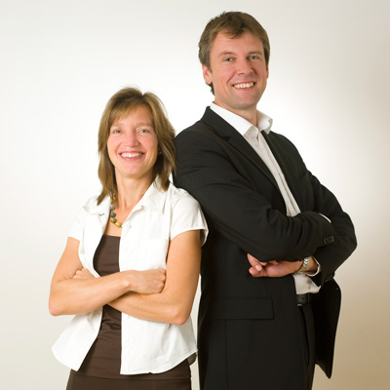

Treten sie mit uns in Kontakt.

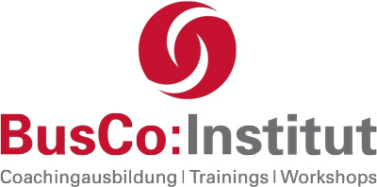

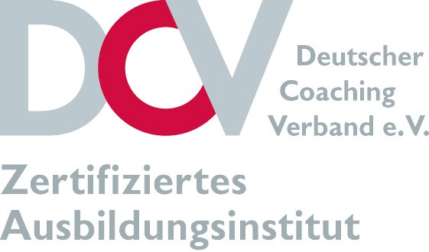

Sie können uns telefonisch, per Fax oder   
per Mail erreichen:

Telefon: +49 4131 / 99 85 355

Fax: +49 4131 / 26 76 33

Mail: [info@busco-institut.de](mailto:info@busco-institut.de)

oder auch auf dem Postweg:

BusCo:Institut, Munstermannskamp 1, 21335 Lüneburg

Wir freuen uns auf Sie!